### **Название задачи: Передача ставок в кол-центр и партнёрский кол-центр**

### **Автор: Вершинин Петр Викторович**

### **Дата:03.12.2024**

### **Функциональные требования**

|  |  |  |  |
| --- | --- | --- | --- |
| **№** | **Действующие лица или системы** | **Use Case** | **Описание** |
| 1 | Сотрудники кол-центра | Консультация по текущим ставкам | Сотрудники должны иметь доступ к актуальной информации о депозитных ставках банка. |
| 2 | Партнёрский кол-центр | Получение ставок в виде файлов | Передача ставок в файл, чтобы партнёрский кол-центр мог предоставлять консультации. |
| 3 | Банк | Актуализация ставок | Система должна передавать обновлённые ставки в кол-центр и партнёрский кол-центр. |

### **Нефункциональные требования**

|  |  |
| --- | --- |
| **№** | **Требование** |
| 1 | Интеграция с внешними системами через SFTP-протокол. |
| 2 | Высокая доступность передачи файлов (99.9% SLA). |
| 3 | Передача файлов должна быть защищена (использование шифрования данных). |
| 4 | Обновление ставок должно происходить в режиме реального времени или с минимальной задержкой. |

### **Решение**

**Диаграмма контекста**

1. **Клиент** (Person): Обращается за консультацией о депозитах.
2. **Кол-центр** (System): Основная система для консультации клиентов.
3. **Партнёрский кол-центр** (External System): Получает данные о депозитах через SFTP.
4. **Сервисы управления ставками и экспорта данных** (System): Управляют актуальными ставками.

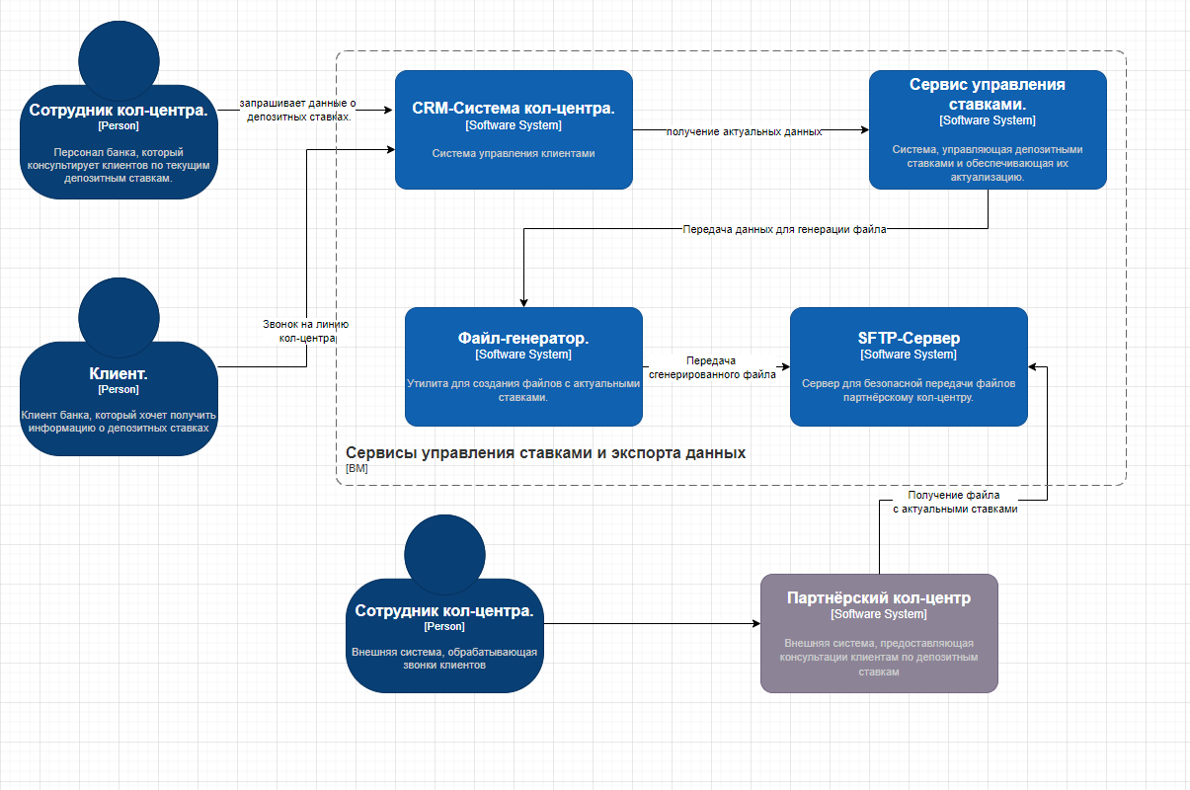

#### **Диаграмма контейнеров**

1. **Сервис управления ставками:** Отвечает за обновление данных о ставках и передачу их в системы кол-центра.
2. **Файл-генератор (Utility):** Создаёт файлы со ставками для передачи через SFTP.
3. **SFTP-Сервер:** Обеспечивает безопасную передачу файлов партнёрскому кол-центру.
4. **CRM-Система кол-центра:** Хранит и предоставляет ставки для сотрудников кол-центра.

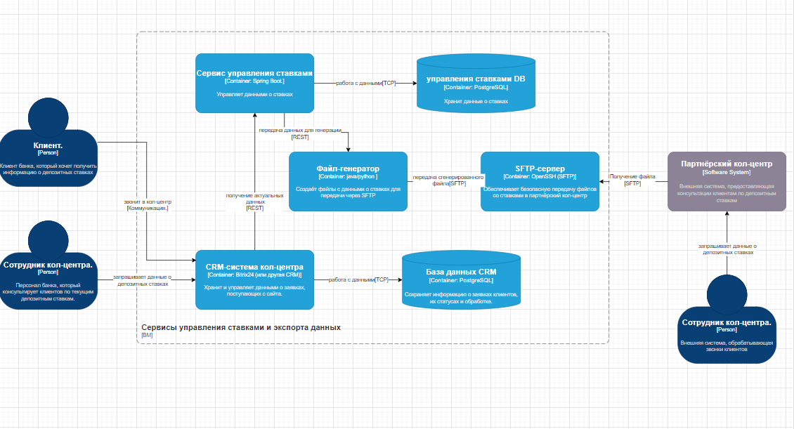

### 

### **Альтернативы**

|  |  |  |
| --- | --- | --- |
| **Альтернатива** | **Преимущества** | **Недостатки** |
| Использование REST API | Простота интеграции, меньше сложностей с файлом | Партнёрский кол-центр не поддерживает API |
| Рассылка ставок по электронной почте | Легкость реализации | Уязвимость данных, невозможность автоматизации |
| Использование стандартной базы данных для обмена | Высокая скорость и надёжность | Требует предоставления доступа к базе |

**Недостатки, ограничения, риски**

* **Ограничение:** Партнёрский кол-центр не поддерживает современные методы интеграции.
* **Риск:** Высокая нагрузка на кол-центр из-за увеличения обращений клиентов.
* **Недостаток**: Зависимость от SFTP может привести к дополнительным задержкам при отправке файлов.

**Меры минимизации рисков:**

* Обеспечение отказоустойчивости SFTP-сервера.
* Организация регулярного мониторинга процесса передачи файлов.
* Использование гибридного подхода (файлы + возможность API в будущем).